CATÁLOGO AGROFLORESTAL CEDVB
Documento de Escopo e Arquitetura
Versão 1.0
Baseado no Modelo de Visões 4+1 (KRUCHTEN, 1995)

Informações do Projeto
Projeto | Catálogo Agroflorestal CEDVB
Instituição atendida | Escola CEDVB — Distrito Federal
Desenvolvedor responsável | Rafael Araujo Queiroz
Repositório | https://github.com/RafaelQueiroz7/Catalogo-Agrofloresta
Ambiente de produção | https://catalogo-agrofloresta.vercel.app

Histórico de Revisões
Data | Versão | Descrição | Autor(es)
29/08/2026 | 1.0 | Criação do documento de arquitetura | Rafael Araujo Queiroz

Sumário
1 Introdução
1.1 Propósito
1.2 Escopo
2 Representação Arquitetural
2.1 Definições
2.2 Justificativa da Escolha
2.3 Detalhamento
2.4 Metas e Restrições Arquiteturais
2.5 Visões
2.5.1 Visão de Uso
2.5.2 Visão de Organização Lógica
2.5.3 Visão Estrutural
2.6 Visão de Implantação
2.7 Restrições Adicionais
3 Bibliografia
Nota: os títulos acima usam estilos de título nativos do Word (Heading 1/2/3). Para gerar um sumário automático com numeração de página, use Referências → Sumário no Word.

1. Introdução

1.1 Propósito
Este documento descreve a arquitetura do sistema Catálogo Agroflorestal CEDVB, desenvolvido para o registro, a organização e a divulgação das espécies vegetais utilizadas no sistema agroflorestal da escola. O objetivo deste documento é fornecer uma visão abrangente da arquitetura de software para desenvolvedores, mantenedores e demais interessados nos aspectos técnicos e tecnológicos envolvidos na construção e evolução do sistema.

1.2 Escopo
O escopo do produto compreende o desenvolvimento de uma plataforma web pública de catálogo e guia de espécies agroflorestais, permitindo que qualquer visitante consulte informações detalhadas sobre cada planta cultivada — características, origem, forma de cultivo, propriedades, usos e cuidados. A plataforma conta ainda com uma área administrativa protegida por senha, na qual a equipe responsável pela agrofloresta pode cadastrar novas espécies, incluindo o envio de material visual produzido pela comunidade escolar (fotografias reais, aquarelas, carimbos botânicos e mapas de origem, em formato de imagem ou PDF).

2. Representação Arquitetural

2.1 Definições
O sistema Catálogo Agroflorestal CEDVB segue uma arquitetura full-stack baseada em React Server Components, viabilizada pelo App Router do framework Next.js. Diferentemente de uma arquitetura cliente-servidor tradicional, com uma API REST separada entre front-end e back-end, o Next.js permite que os próprios componentes de apresentação (Server Components) consultem o banco de dados diretamente durante a renderização no servidor, e que operações de escrita (como o cadastro de uma espécie ou o login administrativo) sejam realizadas por meio de Server Actions — funções que executam exclusivamente no servidor e são invocadas diretamente por formulários no cliente, sem a necessidade de se construir e manter manualmente endpoints REST/JSON.
Essa abordagem pode ser organizada, de forma conceitualmente próxima ao padrão MVC, em três responsabilidades principais:
- Apresentação (View): componentes React responsáveis por renderizar a interface, tanto no servidor (Server Components, como as páginas do catálogo e do guia de espécie) quanto no cliente (Client Components, como os formulários interativos de cadastro e login);
- Controle (Server Actions e Middleware): funções que executam no servidor, recebem as submissões dos formulários, validam os dados de entrada, processam o envio de arquivos e aplicam as regras de acesso à área administrativa;
- Dados (Model): o Prisma ORM, atuando como camada de abstração entre o código da aplicação e o banco de dados PostgreSQL, complementado por um driver adapter responsável por estabelecer a conexão real com o banco.

2.2 Justificativa da Escolha
A escolha por essa arquitetura considerou o escopo do projeto, o tamanho da equipe de desenvolvimento (um único desenvolvedor responsável pela manutenção) e as características do produto descritas no propósito deste documento.
O uso do Next.js com Server Components e Server Actions elimina a necessidade de projetar, implementar e manter uma API REST independente, reduzindo a superfície de código e a quantidade de camadas a serem sincronizadas a cada alteração — um fator especialmente relevante para um projeto mantido por um desenvolvedor único. Além disso, a renderização no servidor (SSR) beneficia diretamente o propósito do catálogo: como o conteúdo é predominantemente informativo e destinado à consulta pública, páginas renderizadas no servidor carregam mais rapidamente e são mais bem indexadas por mecanismos de busca do que uma aplicação puramente client-side.
A adoção do PostgreSQL, por meio do Prisma ORM, foi motivada pela natureza bem definida e relacional dos dados do domínio (uma entidade central de Espécie, com campos estruturados e tipados). O uso do Supabase como provedor único de banco de dados e de armazenamento de arquivos (Storage) reduz a quantidade de serviços externos a serem geridos, o que é vantajoso para um projeto de porte pequeno e manutenção solo. Por fim, a hospedagem na Vercel foi escolhida por sua integração nativa com o Next.js, pelo modelo de deploy contínuo a partir do repositório Git e pela disponibilidade de um plano gratuito compatível com o orçamento do projeto.
Uma arquitetura de microsserviços foi descartada por aumentar significativamente a complexidade de desenvolvimento, implantação e comunicação entre módulos, sem trazer benefícios proporcionais ao escopo atual do sistema — que possui uma única entidade de domínio e um único perfil administrativo.

2.3 Detalhamento
A estrutura do sistema é organizada em camadas de responsabilidade dentro do próprio projeto Next.js, conforme ilustra a representação a seguir:
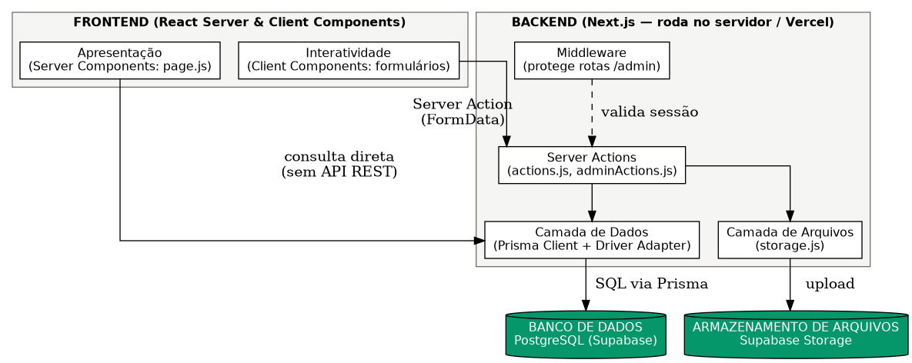
Figura 1 – Estrutura arquitetural do Catálogo Agroflorestal CEDVB (fonte: autoria própria, 2026)

Frontend — Componentes de Servidor e Cliente
Implementado com React e estilizado com Tailwind CSS, é responsável por renderizar as interfaces com as quais o usuário interage. As páginas do catálogo e do guia de espécie são Server Components, que buscam os dados diretamente via Prisma durante a renderização. Já os formulários de cadastro e login são Client Components, responsáveis pela interatividade, pelo estado local de erro e pela submissão dos dados às Server Actions correspondentes.

Backend — Server Actions e Middleware
Responsável por processar as requisições de escrita, aplicar as regras de negócio (como a geração automática do slug a partir do nome popular) e controlar o acesso à área administrativa. No sistema, existem Server Actions específicas para cada operação: cadastrarEspecie, entrarAdmin e sairAdmin. Um middleware intercepta toda requisição destinada a rotas administrativas, validando a sessão do usuário antes de permitir o acesso.

Banco de Dados — PostgreSQL (Supabase)
Camada de persistência responsável por armazenar de forma íntegra todos os registros de espécies cadastradas. A comunicação com essa camada é feita exclusivamente pelo Prisma Client, por meio de um driver adapter, garantindo que nenhuma outra camada acesse diretamente o banco de dados.

Armazenamento de Arquivos — Supabase Storage
Camada responsável por armazenar os arquivos de imagem e PDF enviados no cadastro de cada espécie (fotografia real, carimbo botânico, aquarela e mapa de origem). O banco de dados armazena apenas a URL pública de cada arquivo, nunca o arquivo em si.

Instanciação dos Elementos Arquiteturais
A tabela a seguir relaciona os módulos concretos do código-fonte às suas responsabilidades arquiteturais:
- actions.js — Server Action cadastrarEspecie: valida os campos obrigatórios, gera o slug, envia os arquivos ao Storage e persiste o registro via Prisma;
- adminActions.js — Server Actions entrarAdmin e sairAdmin: validam a senha administrativa e gerenciam o cookie de sessão;
- middleware.js — intercepta requisições às rotas /admin/*, valida o cookie de sessão e redireciona usuários não autenticados;
- server/db.js — instancia o Prisma Client com o driver adapter, expondo o acesso ao banco de dados ao restante da aplicação;
- server/storage.js — encapsula o envio de arquivos ao Supabase Storage e a obtenção da URL pública;
- lib/auth.js — gera o token de sessão a partir da senha administrativa e de um segredo do servidor;
- lib/utils.js — funções utilitárias, como a identificação de arquivos em formato PDF para exibição condicional.
O fluxo de cadastro de uma nova espécie, que concentra a principal regra de negócio do sistema, está detalhado na Figura 3.
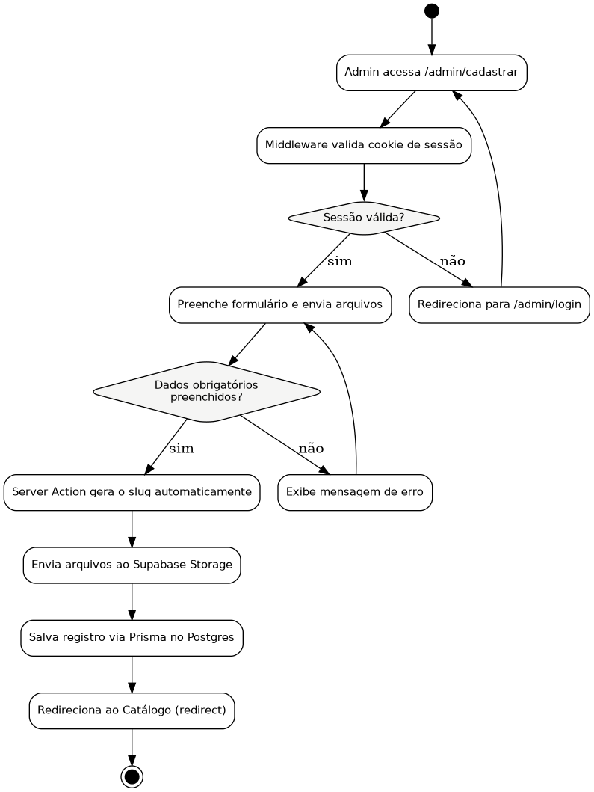
Figura 3 – Diagrama de Atividades: Cadastro de Espécie (fonte: autoria própria, 2026)

2.4 Metas e Restrições Arquiteturais
Metas Arquiteturais:
- O sistema deve apresentar tempo de resposta rápido nas operações principais, como consulta ao catálogo e visualização do guia de cada espécie;
- A plataforma deve possuir interface responsiva, com acesso adequado tanto em computadores quanto em dispositivos móveis;
- O sistema deve ser de fácil uso para pessoas com diferentes níveis de familiaridade com tecnologia, incluindo professores e funcionários da escola;
- O software deve possuir baixo custo operacional, viabilizado pelo uso das camadas gratuitas do Supabase e da Vercel;
- A arquitetura deve ser suficientemente simples para ser mantida por um único desenvolvedor responsável.
Restrições Arquiteturais:
- O desenvolvimento será realizado utilizando JavaScript (React/Next.js) no front-end e back-end, com Tailwind CSS para estilização;
- O banco de dados adotado será o PostgreSQL, hospedado no Supabase;
- O armazenamento de arquivos será realizado no Supabase Storage;
- A hospedagem da aplicação será feita na Vercel, com deploy contínuo a partir da branch de produção do repositório Git;
- O sistema deverá funcionar diretamente em navegadores web modernos, sem necessidade de instalação adicional.
Padrões e diretrizes:
- Nomenclatura de campos do domínio em português (nomePopular, caracteristicas, localOrigem, entre outros);
- Organização do código em camadas dentro de src/ (app, components, server, lib), separando apresentação, controle e acesso a dados;
- Toda operação de escrita no banco de dados é realizada exclusivamente por meio de Server Actions;
- Uso do GitHub para controle de versão, com deploy automático a partir da branch dev.

2.5 Visões

2.5.1 Visão de Uso
O Catálogo Agroflorestal CEDVB é uma aplicação web responsiva voltada à consulta pública de espécies vegetais e ao cadastro administrativo dessas espécies. Seu objetivo central é permitir que qualquer visitante conheça, em detalhe, as plantas cultivadas na agrofloresta escolar, e que a equipe responsável mantenha esse catálogo atualizado por meio de uma área de acesso restrito.
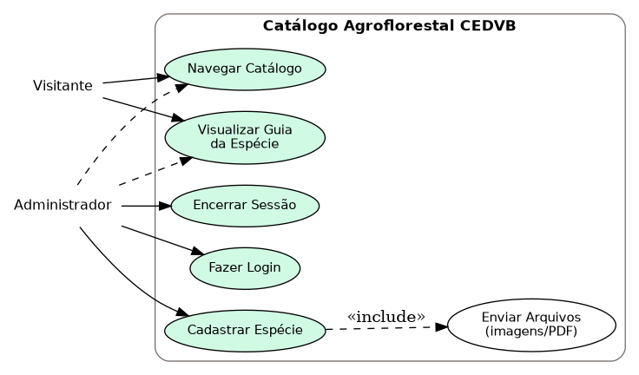
Figura 2 – Diagrama de Casos de Uso do sistema (fonte: autoria própria, 2026)
As interações essenciais do sistema envolvem dois atores: o Visitante, que navega livremente pelo catálogo e pelas páginas-guia de cada espécie, sem necessidade de autenticação; e o Administrador, que herda as ações do Visitante e, adicionalmente, realiza login, cadastra novas espécies (incluindo o envio de arquivos) e encerra sua sessão.

2.5.2 Visão de Organização Lógica
Partindo do princípio de separação de responsabilidades, o código-fonte do sistema é dividido em pacotes que refletem as camadas de apresentação, controle e dados. O pacote app/ concentra as rotas e páginas do sistema, correspondendo à camada de apresentação. O pacote das Server Actions e do middleware concentra a lógica de controle, recebendo as solicitações vindas dos formulários e coordenando as operações necessárias. Por fim, os pacotes server/ e lib/ concentram o acesso a dados e os serviços técnicos de apoio (conexão com o banco, upload de arquivos e geração do token de sessão).
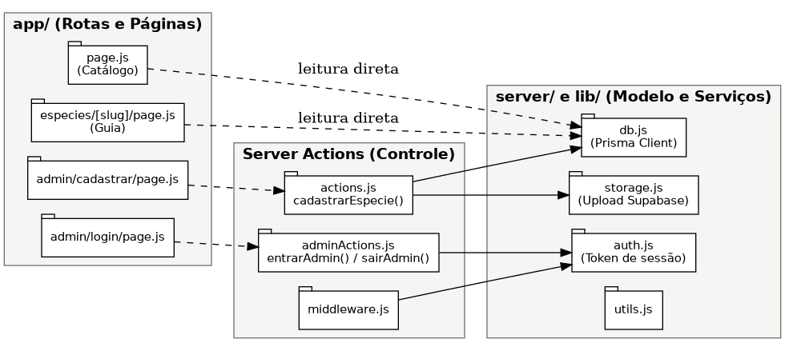
Figura 4 – Diagrama de Pacotes do sistema (fonte: autoria própria, 2026)
As dependências entre os módulos seguem uma direção única — da apresentação para o controle, e do controle para os dados — reduzindo o acoplamento entre as camadas e facilitando a manutenção isolada de cada uma delas.

2.5.3 Visão Estrutural
A visão estrutural descreve a organização física e lógica dos componentes que compõem a aplicação, detalhando como esses elementos se conectam e quais são suas responsabilidades específicas.
O sistema é estruturado em três grandes blocos funcionais:
- Frontend (Camada de Apresentação): responsável por renderizar a interface do usuário, capturar entradas de dados e validar formulários no lado do cliente antes do envio;
- Backend (Camada de Controle e Regras de Negócio): responsável por processar as Server Actions, aplicar validações, gerar o slug de cada espécie, gerenciar a sessão administrativa e coordenar o envio de arquivos ao Storage;
- Persistência (Banco de Dados e Armazenamento): responsável por armazenar de forma íntegra os registros de espécies (PostgreSQL) e os arquivos de imagem/PDF associados a cada uma (Supabase Storage).
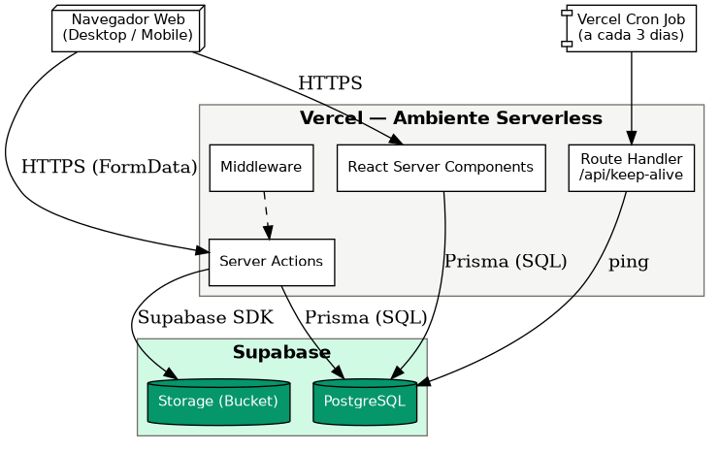
Figura 5 – Diagrama de Componentes (fonte: autoria própria, 2026)
O modelo de dados do sistema foi desenhado em torno de uma única entidade central, Espécie, refletindo o escopo enxuto do produto — não há, no momento, outras entidades relacionadas nem múltiplos perfis de usuário armazenados em banco, já que o acesso administrativo é controlado por uma senha única definida em variável de ambiente.
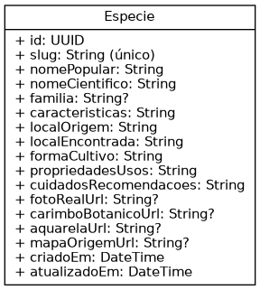
Figura 6 – Diagrama de Classes / Modelo de Dados (fonte: autoria própria, 2026)
A tabela a seguir detalha cada campo da entidade Espécie:
Campo | Tipo | Observação
id | UUID | Identificador único, gerado automaticamente
slug | String (único) | Gerado automaticamente a partir do nome popular
nomePopular | String | Obrigatório
nomeCientifico | String | Obrigatório
familia | String (opcional) | Família botânica
caracteristicas | String | Descrição visual da planta
localOrigem | String | Continente ou país de origem
localEncontrada | String | Onde é encontrada no Brasil
formaCultivo | String | Luminosidade, solo, posição na agrofloresta
propriedadesUsos | String | Usos alimentares e/ou medicinais
cuidadosRecomendacoes | String | Espinhos, toxinas, alergias, etc.
fotoRealUrl / carimboBotanicoUrl / aquarelaUrl / mapaOrigemUrl | String (opcional) | URLs dos arquivos no Supabase Storage (imagem ou PDF)
criadoEm / atualizadoEm | DateTime | Preenchidos automaticamente pelo Prisma

Conectores e Protocolos
- Navegador ↔ Servidor Next.js: comunicação via HTTPS, tanto para a renderização das páginas (Server Components) quanto para a submissão de formulários (Server Actions);
- Servidor Next.js ↔ Banco de Dados: conexão realizada por meio do Prisma Client e de um driver adapter específico para PostgreSQL, utilizando consultas SQL para a manipulação dos dados;
- Servidor Next.js ↔ Storage: comunicação por meio do SDK do Supabase, responsável pelo upload dos arquivos e pela obtenção de suas URLs públicas.

2.6 Visão de Implantação
A visão de implantação descreve a topologia física do sistema, ilustrando como o software é distribuído entre os nós de infraestrutura e como esses nós se comunicam. O Catálogo Agroflorestal CEDVB utiliza uma arquitetura baseada em nuvem, garantindo acessibilidade via web sem necessidade de instalação local.
Infraestrutura e Ambiente de Software:
- Nó do Cliente (User Device): qualquer dispositivo, desktop ou móvel, capaz de executar um navegador web moderno;
- Servidor de Aplicação (Vercel): hospeda o Next.js em ambiente serverless, processando tanto a renderização das páginas quanto as Server Actions e o middleware de autenticação;
- Servidor de Banco de Dados (Supabase): nó dedicado à execução do PostgreSQL, onde os registros das espécies são armazenados;
- Servidor de Armazenamento (Supabase Storage): nó dedicado ao armazenamento dos arquivos de imagem e PDF enviados no cadastro.
Como medida específica desta implantação, um Cron Job da Vercel realiza uma consulta trivial ao banco de dados a cada três dias, por meio de uma rota dedicada (/api/keep-alive). Essa automação evita que o projeto gratuito do Supabase seja pausado por inatividade, garantindo a disponibilidade contínua do sistema mesmo em períodos sem acesso de usuários reais.
Justificativa da Infraestrutura:
A escolha por uma implantação em nuvem (Vercel e Supabase) se justifica pela meta de disponibilidade sem custos de infraestrutura própria, adequada ao orçamento e à escala de um projeto escolar. A separação física entre o servidor de aplicação e o banco de dados reduz o acoplamento e facilita manutenções isoladas, atendendo aos requisitos de manutenibilidade definidos para o projeto.

2.7 Restrições Adicionais
O sistema será acessado diretamente pela internet por meio de navegadores web. A consulta ao catálogo é pública e não requer autenticação; já o cadastro de novas espécies exige autenticação por senha única para acesso à área administrativa, garantindo que apenas pessoas autorizadas pela escola possam alterar o conteúdo do catálogo.
Características de Qualidade:
- Usabilidade: interface intuitiva, simples e responsiva, permitindo fácil utilização por visitantes com diferentes níveis de familiaridade com tecnologia;
- Confiabilidade: os registros cadastrados permanecem armazenados corretamente no banco de dados, com validação de campos obrigatórios antes da gravação;
- Portabilidade: o sistema funciona em diferentes dispositivos e navegadores modernos, sem necessidade de instalação;
- Desempenho: as páginas de consulta pública são otimizadas por meio de renderização no servidor, favorecendo tempos de carregamento reduzidos;
- Segurança: a área administrativa é protegida por senha e por um cookie de sessão assinado, validado a cada requisição pelo middleware; variáveis sensíveis (chaves de acesso ao banco e ao Storage) nunca são expostas ao navegador.
Os perfis de acesso previstos são:
- Visitante: pode navegar pelo catálogo e visualizar o guia completo de qualquer espécie cadastrada, sem necessidade de autenticação;
- Administrador: perfil único, autenticado por senha compartilhada, responsável pelo cadastro de novas espécies e pela manutenção do conteúdo do catálogo.
Essas restrições e características foram definidas com o objetivo de garantir segurança, acessibilidade e estabilidade no funcionamento do Catálogo Agroflorestal CEDVB, contribuindo para a facilidade de uso da plataforma pela comunidade escolar e para a manutenção adequada do sistema ao longo de sua evolução.

3. Bibliografia
KRUCHTEN, Philippe. The 4+1 View Model of Architecture. IEEE Software, v. 12, n. 6, p. 42–50, nov. 1995.
NEXT.JS. Documentation. Disponível em: https://nextjs.org/docs. Acesso em: 29 ago. 2026.
PRISMA. Documentation. Disponível em: https://www.prisma.io/docs. Acesso em: 29 ago. 2026.
SUPABASE. Documentation. Disponível em: https://supabase.com/docs. Acesso em: 29 ago. 2026.
REACT. Documentation. Disponível em: https://react.dev. Acesso em: 29 ago. 2026.
PRESSMAN, Roger S.; MAXIM, Bruce R. Engenharia de Software: uma abordagem profissional. 8. ed. Porto Alegre: AMGH, 2016.
SOMMERVILLE, Ian. Engenharia de Software. 10. ed. São Paulo: Pearson Education, 2019.

